PERSBERICHT
Amsterdam, 14 maart 2022

Online veiling van privé collectie antieke koetsen, rijtuigen, arrensleeën , memorabilia en inventaris
Gert van Groningen veilt zijn in veertig jaar opgebouwde museum

Het begon veertig jaar geleden met een koetsje voor achter het paard van zijn dochters. Het groeide uit tot een unieke collectie van ruim vijftig koetsen en rijtuigen. Stuk voor stuk in mint conditie gerestaureerd en compleet uitgerust met de bijbehorende lampen, tuigage en kleding. Daarnaast omvat de collectie onder meer een twintigtal antieke arrensleeën, veel antiek en curiosa, speelgoed en (reis)klokken. Bijzonder is ook het ruime aanbod antieke rijtuiglampen, per paar en voorzien van het originele glas. De online veiling is, gezien de diversiteit, in drieën gedeeld en start op achttien maart, de kijkdag voor alle drie de veilingen is negen april op locatie in Nieuw-Vennep.

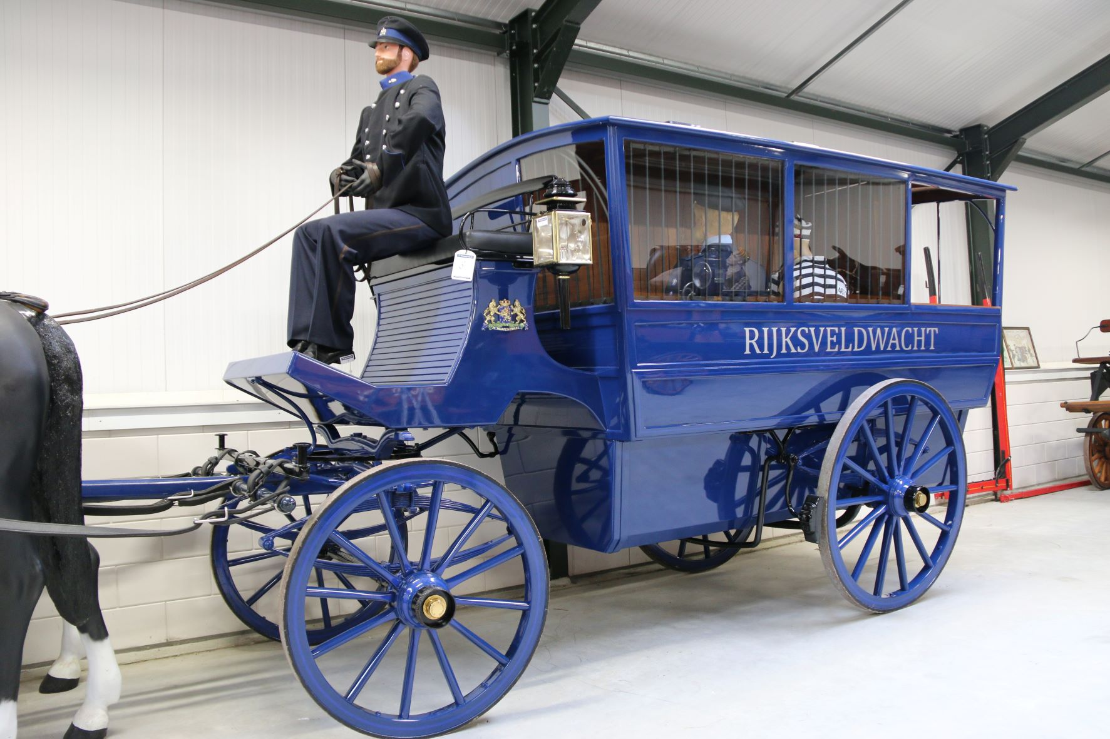
Volgens Menno Westerbrink, veilingmeester bij Troostwijk Auctions, behoort de collectie tot de top van Nederland. “We verwachten dan ook veel belangstelling uit de hele wereld, zowel van particuliere verzamelaars als van musea. Er zitten werkelijk unieke items tussen. Van een originele brandweerwagen tot een postkoets en een echte ‘boevenwagen’. Zowel de koetsen als de arrensleeën zijn zorgvuldig gerestaureerd en van het juiste tuigage voorzien. En daarnaast is een complete tuigkamer aanwezig met diverse bespanningen. En voor wie echt in stijl wil rijden is de verzameling kleding en uniformen, inclusief hoeden, petten en insignes een aanrader.”

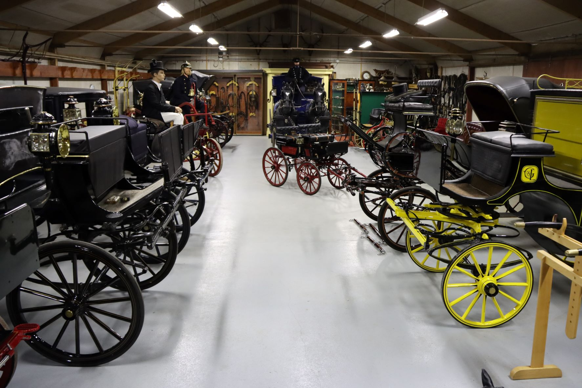
De verzamelwoede van Gert van Groningen hield niet op bij koetsen en arrensleeën, “Ik houd van oude spullen.” zegt hij “Als ik iets moois zie koop ik dat. Dat verklaart de diversiteit van mijn collectie. Ik ben zelf actief in het rijden met bespanning en heb op het gebied van ruitersport dan ook veel memorabilia verzameld. Waarom ik alles laat veilen? Ik heb sinds kort zelf geen paarden meer en vind het zonde om de collectie gewoon te laten staan. Ik heb liever dat een ander er plezier aan beleeft. Ik heb de panden verkocht dus alles gaat weg. Met pijn in m’n hart, want aan elk stuk zit een herinnering. Maar ik ben nu achtenzeventig en het wordt tijd om het wat rustiger aan te gaan doen.”

Over de veiling
De online veiling gaat 18 maart van start. Er gaan dan gelijktijdig drie veilingen van start, want de collectie is zo omvangrijk dat deze over drie aandachtsgebieden is verdeeld.
De eerste veiling sluit op 11 april om 19.00 uur en omvat koetsen, rijtuigen, arrensleeën en toebehoren zoals tuigage, lampen, uniformen en kleding. De collectie koetsen en rijtuigen dateert van rond 1900 en omvat onder andere jachtkoetsen, berline en brikken koetsen, een brood- en banketwagen, een postkoets, een kanoneerwagen en transport- en veewagens.
De tweede veiling sluit op 13 april om 19.00 uur en biedt antiek en curiosa waaronder schilderijen, speelgoed, poppen, miniaturen, klokken, kasten en gereedschappen
De derde veiling sluit op 14 april om 19.00 uur en betreft de bedrijfsinventaris zoals een paardentrailer, paardenoplegger, aanhangwagens, trekkers, paardenboxen, stellingen en kasten.

De links naar deze drie online veilingen vindt u hieronder:
Eerste veiling: 50 Antieke koetsen, rijtuigen, arrensleeën, tuigage, koetslampen en kostuums
Tweede veiling: Ruitersport memorabilia, antiek, curiosa, miniaturen, klokken en schilderijen
Derde veiling: Paardentransport vrachtwagen, aanhangwagens en bedrijfsinventaris
Kijkdag
De bezichtiging van de veilingitems van alle drie de veilingen vindt plaats op
zaterdag 9 april van 10:00 – 16:00 uur
Locatie: ’t Kabel 30, 2153 MC Nieuw- Vennep.
Deze museale collectie is zeker een bezoek waard.
Over Troostwijk Auctions
Troostwijk Auctions vindt dat alles waarde heeft. Bij het bedrijf draait het om het vinden, herkennen en verzilveren van die waarde, vaak via online veilingen maar ook via tenders en onderhandse verkooptrajecten. Het bedrijf taxeert, adviseert en is Europa’s grootste business to business veilinghuis met wereldwijd bereik. Online veilen is volgens het bedrijf een uitstekend en objectief verkoopkanaal. Troostwijk Veilingen realiseert de beste opbrengst in de markt en is daarnaast snel, veilig en transparant. Waarde draait bovendien om mensen. Respect en duurzaamheid staan daarom hoog in het vaandel. Volgens Troostwijk Auctions verdient elk product een langer leven dan bij de eerste eigenaar. Troostwijk Auctions veilt per jaar ruim 657.500 kavels voor bedrijven uit onder meer de sectoren: agrarisch, food, metaal, bouw, grondverzet en transport & logistiek. Het bedrijf heeft lokale sector specialisten door heel Europa en kopers in 167 landen.

www.troostwijkveilingen.nl

https://www.linkedin.com/company/troostwijk-veilingen-b-v-troostwijk-auctions/

___________________________________________________________________________
Noot voor de redactie, niet voor publicatie:
Voor meer informatie over deze veilingen en Troostwijk Auctions kunt u contact opnemen met:

Troostwijk Auctions
Menno Westerbrink
Tel.: 06-83225169
E-mail: m.westerbrink@troostwijkauctions.com
Internet: www.troostwijkveilingen.nl
of

Evident P.R.
Dolf van Eldik
Tel.: 033-4558778
E-mail: dolf@evidentpr.nl
Internet: www.publicrelations.nl

